Муниципальное бюджетное дошкольное
образовательное учреждение №155
«Центр развития ребенка – детский сад»
650025, Россия, Кемеровская область, г.Кемерово,
ул. Рукавишникова, 1 А, тел.: 8(3842)364460, mdou155@yandex.ru
____________________________________________________________

ЭКСКУРСИЯ В ЗНАМЕНСКИЙ КАФЕДРАЛЬНЫЙ СОБОР

Дата проведения: 17.10.2018.
Цель мероприятия:
1) дать детям представление о назначении Храма, его устройстве, разновидностях православных храмов. Расширить представление детей о православной традиции отношения к храмам и иконам;
2) продолжать знакомить с иконами, как изображениями священных для православных христиан образов.
Задачи:
1. Продолжать развивать интерес к знаниям о храмах и часовнях, мотивацию к изучению православной культуры, обогащать, активизировать историко-культурный словарь детей.
2. Создавать условия для воспитания ценностного отношения к духовному, историческому и культурному наследию.
3. Познакомить детей с назначением, внешним видом и устройством Знаменского Собора.
4. Формировать представление о ценности Храма для православных людей.
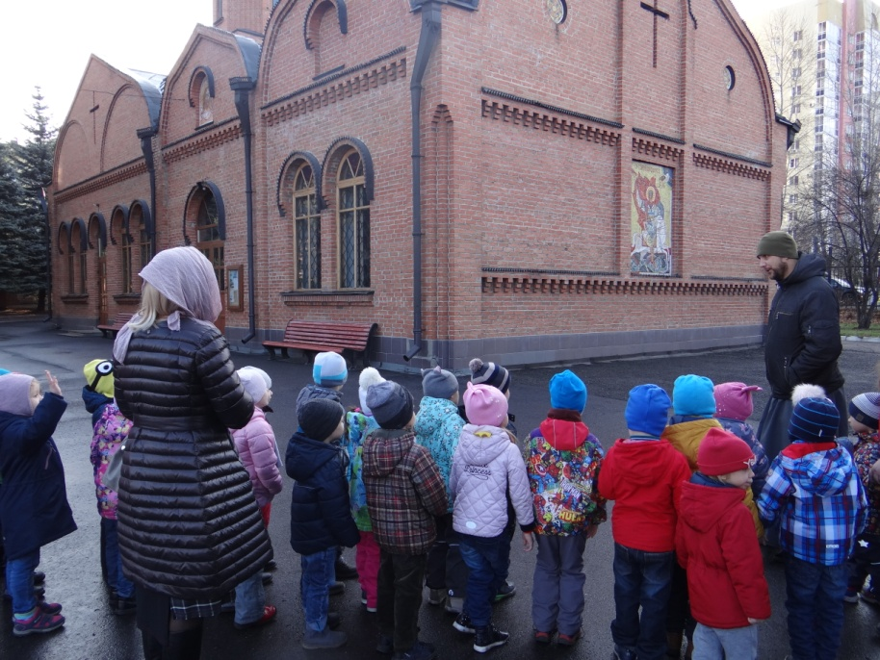
5. Формировать уважение к архитектурным традициям и достижениям, к общечеловеческим ценностям, воплощённым в культуре.
Форма мероприятия: автобусная экскурсия.

Сегодня наши ребята из старшей группы посетили с экскурсией Знаменский кафедральный собор.
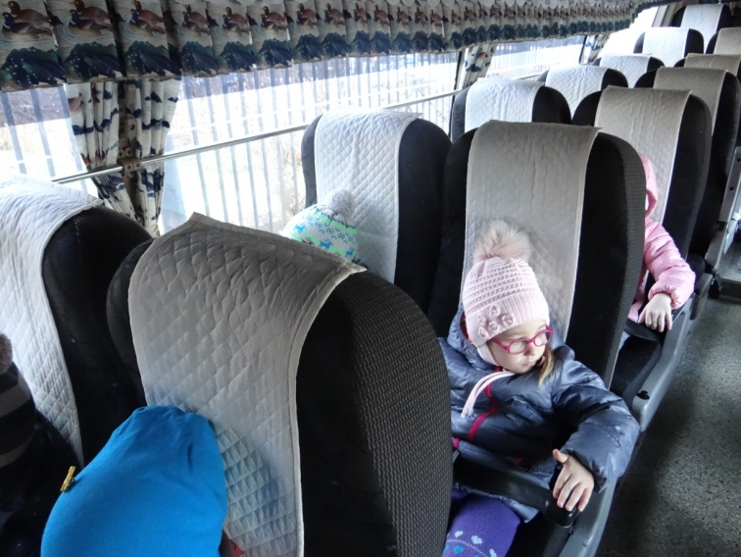
Отец Александр рассказал ребятам, что прежде чем вступить на территорию храма, православные следуют обычаю – крестятся и молятся. Войдем на территорию храма и осмотрим ее. Мы идем в гости, чтобы не смутить и не огорчать верующих, каждый из вас перед входом в храм обязательно должен познакомиться с правилами «Как вести себя в храме».
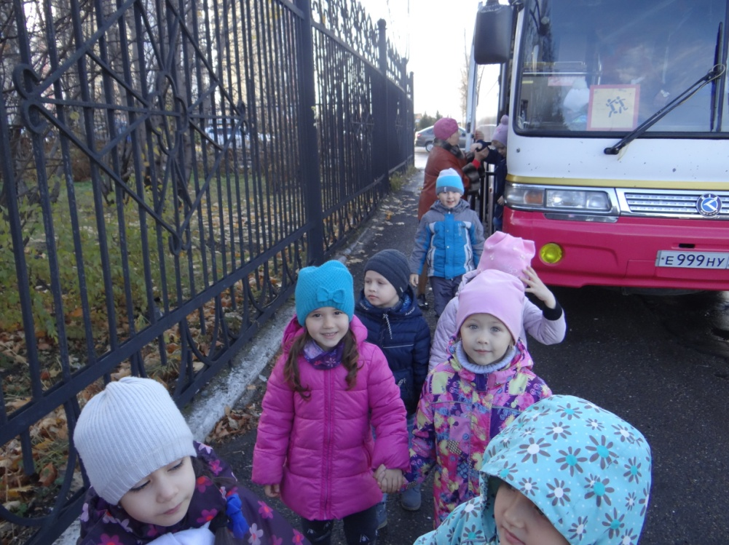
Заходить в церковь нужно спокойно, без спешки. Вести громкий разговор и смеяться, играть и бегать в храме нельзя. Все, кто входит в православный храм, соблюдают правило: мужчины и мальчики снимают головной убор, женщины и девочки покрывают голову платком.
Эта традиция означает выражение смирения, преклонения перед Богом и Его святынями.
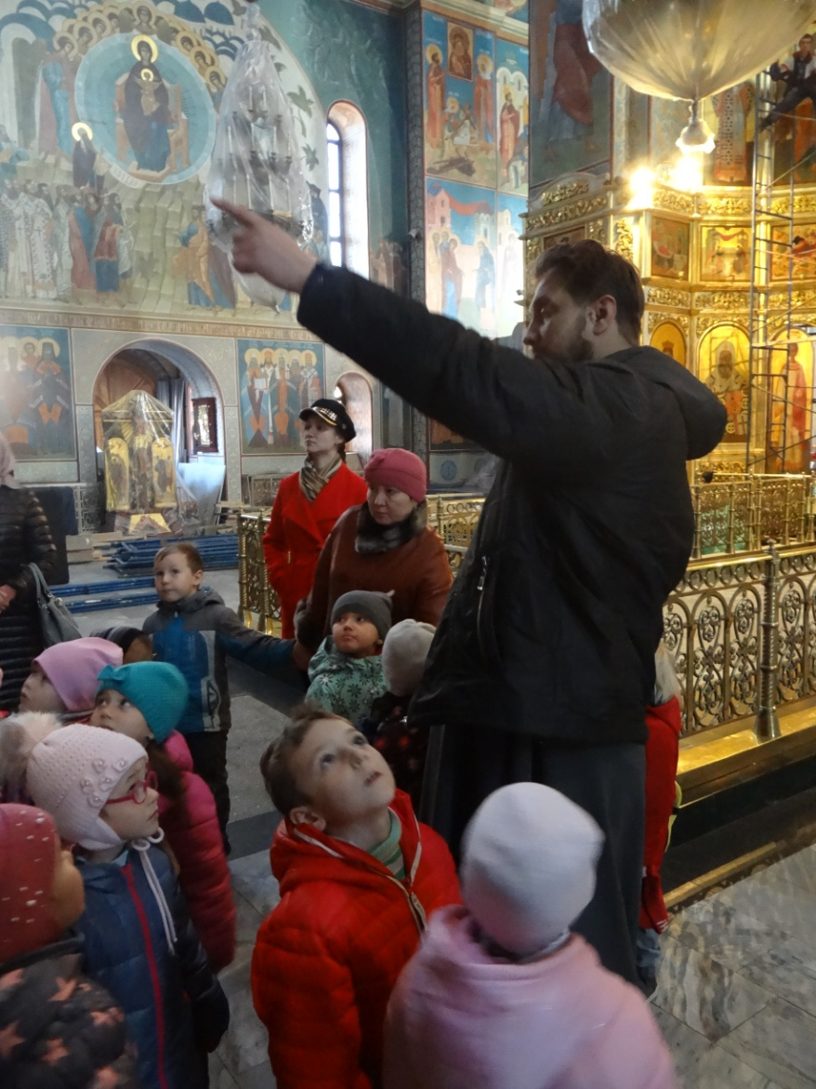
Во время экскурсии детям также было рассказано, что в 1996 году завершилось возведение собора. 26 мая Знаменский Кафедральный храм был освящён. Архитектурное сооружение подразделяется на две церкви: верхнюю и нижнюю. Нижняя целиком своим видом совпадает с верхней, но гораздо ниже. Собор возводился в одном архитектурном стиле с строениями храмового комплекса. Его внешнее обличье имеет значительный вес в городском пейзаже. В храме находится следующие иконы: икона Божией Матери Иверская, иконы с мощами святителя Филарета Московского, святителя Иоанна Тобольского, святителя исповедника Луки, святителя Иосафа Белгородского.
В выходные дни (суббота, воскресенье) здесь работает воскресная школа. В храме находится библиотека православной литературы, она располагает 12,5 тыс. книг. В 1999 году сооружение стало являться памятником областного значения. Издавна храмы строили в самых красивых, открытых местах, часто на возвышенности, чтобы они были видны издалека, и сияние куполов освещало дорогу к храму.
Храм – это дом Божий, место, где особенно пребывает Бог. В храм приходят люди, чтобы вместе помолиться, попросить у Бога здоровья, любви друг к другу, мира на планете.
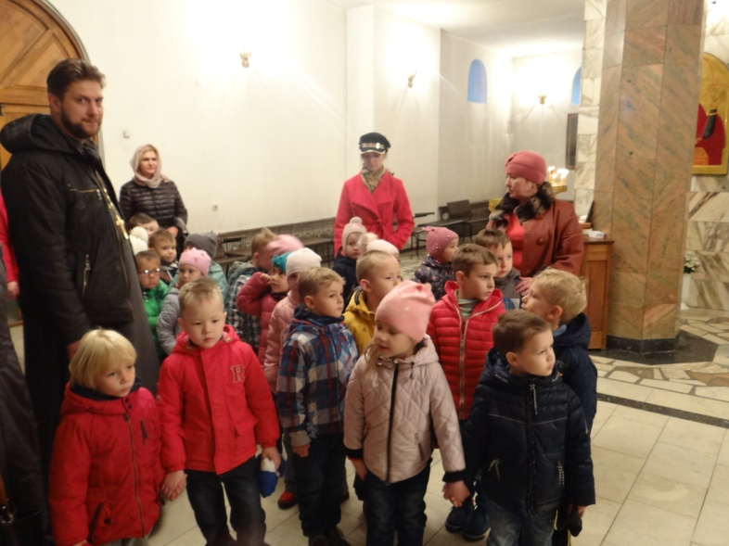
Храм Божий по своему внешнему виду отличается от других зданий.
Конечно, украшение любого храма – это купола. Характерная плавная форма купола напоминает горящую свечу – это символ непрестанного молитвенного обращения к Богу.
Купола увенчиваются крестами, как знамением искупительной победы Христа.
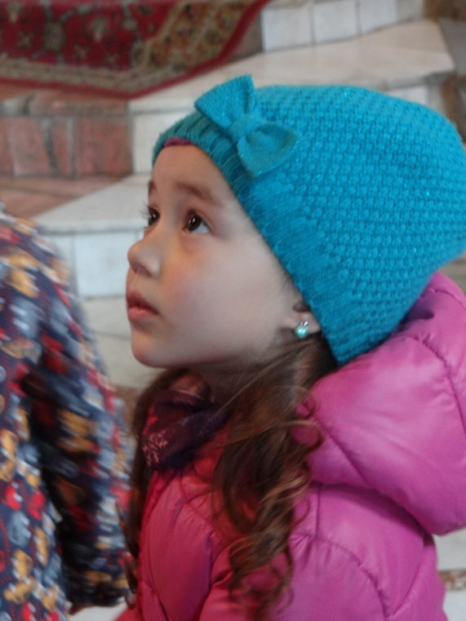
Мы входим в православный храм, он разделяется на три части: притвор, среднюю часть, алтарь. Входя в храм, христиане останавливаются, осеняют себя крестом и кланяются. Мы оказались в притворе, здесь расположены свечные и иконные лавочки.
Самая большая часть храма – место для прихожан, собравшихся на церковную службу. Немного постоим и послушаем – в храме тишина. В храме говорят тихо, ведут себя скромно и вежливо.
На стенах висят иконы. Перед ними горят лампадки и свечи.
Слово икона – греческое и по-русски означает “образ”, “изображение”. Икона – это священное изображение Господа, Матери Божией, ангелов, святых. Люди молятся перед иконами. Молитва обращена не к доске и не к рисунку. Христиане молятся тому, кого они видят на иконе.
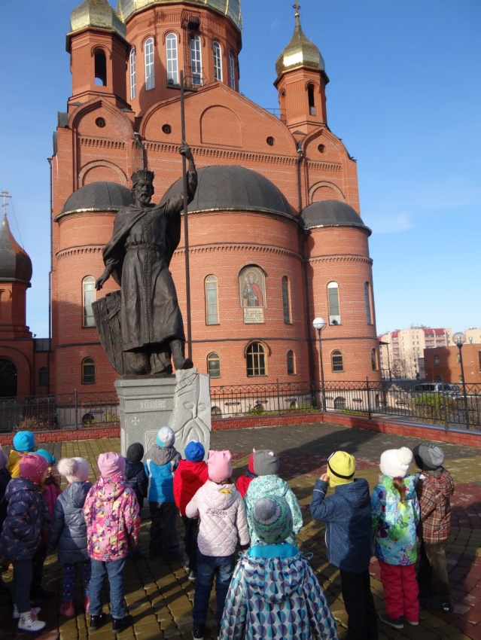
В центре храма на аналое полагается икона праздника (если в этот день есть какой-либо церковный праздник) или икона с изображением святого, память которого празднуется в этот день. В остальные дни на аналое лежит храмовая икона, то есть икона того праздника или святого, в честь которого освящен главный престол храма.
Наш взгляд останавливается на иконостасе. Иконостас – одна из важнейших принадлежностей православного храма. Иконостас отделяет среднюю часть храма от священного пространства алтаря.
В иконостасе Храма находятся три двери, ведущие в алтарь. В середине Царские врата. Через них проходить имеют право только священнослужители. Через две другие двери, северную и южную в алтарь входят помощники священнослужителя. Справа от Царских врат расположена икона Спасителя. Слева икона – Богоматери.
Самая главная часть храма Алтарь (от латинского – “возвышенное место”). Это самая священная часть храма. Алтарь находится в передней части храма и алтарем храм всегда обращен на восток. Алтарь означает небо, где обитает Бог, а храм – землю. Поэтому алтарь находится по отношению ко всему остальному пространству храма на некотором возвышении. Алтарь и все, что в нем – величайшая святыня, поэтому в него может входить только священник и те, кому священник разрешит. К священнику принято обращаться со словами “батюшка” без имени, или “отец” с добавлением его имени: например, отец Александр.
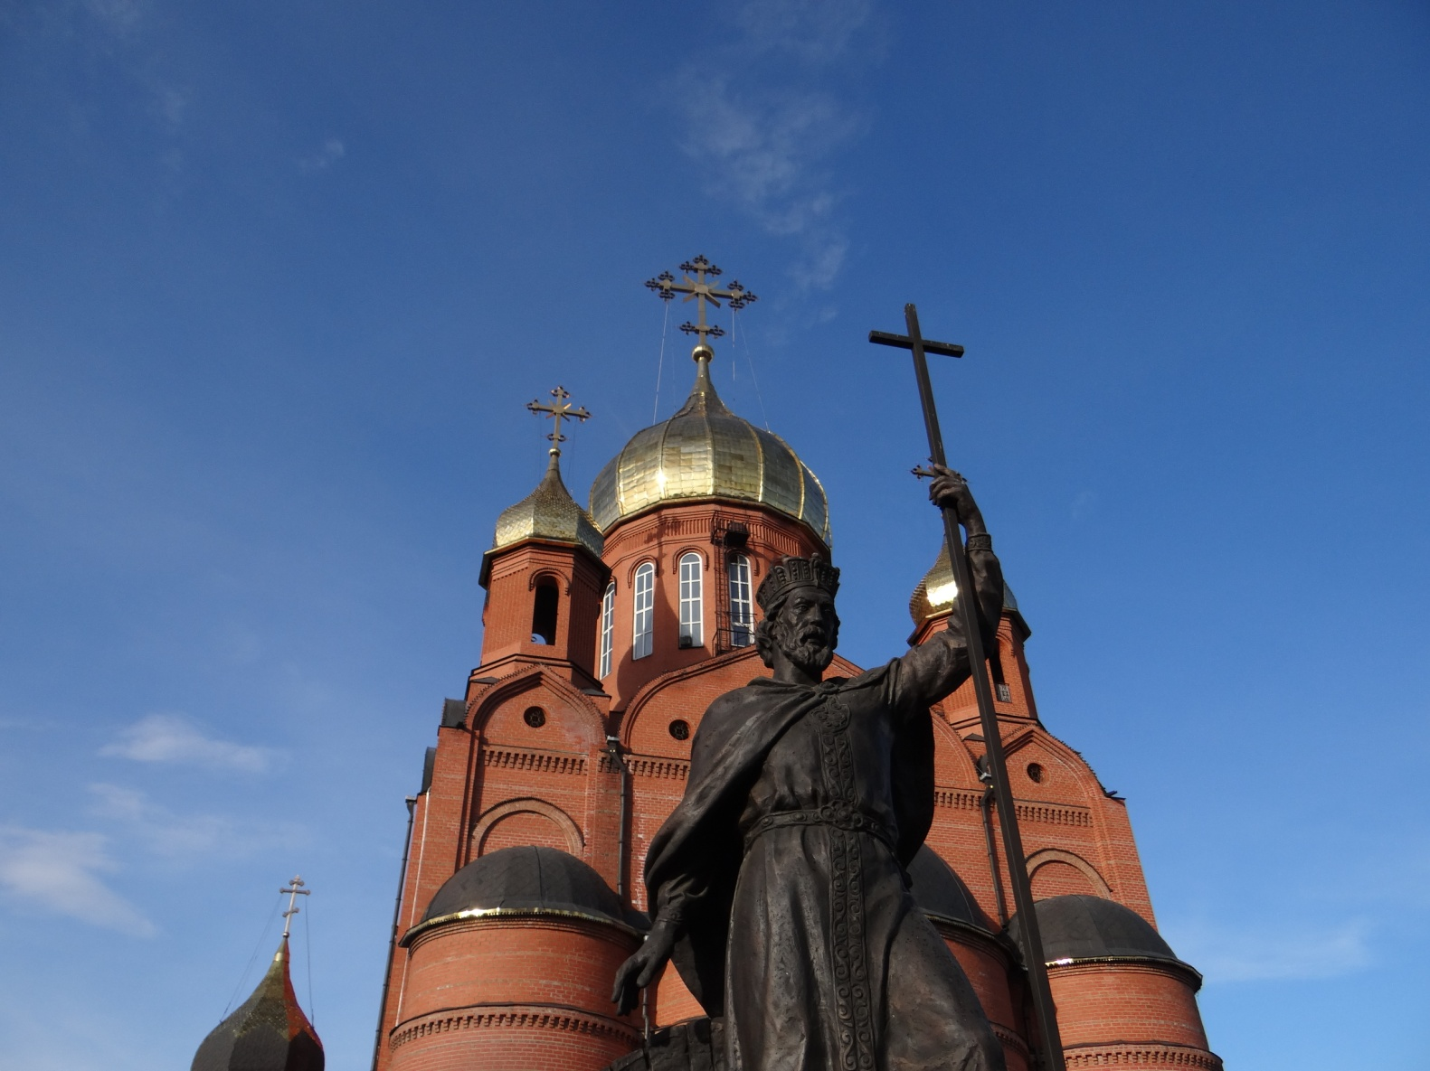
Также Отец Александр предложил ребятам поставить свечи о здравии своих близких.
В Собор часто привозят святыни: чудотворные иконы, мощи святых… На Пасхальной неделе сюда из Иерусалима доставляется Благодатный огонь. Также Отец Александр поведал нашим ребятам о традиции: начинать крестные ходы в городе от Знаменского храма. Для Кемеровского благочиния эти праздничные богослужения становятся великим торжеством.
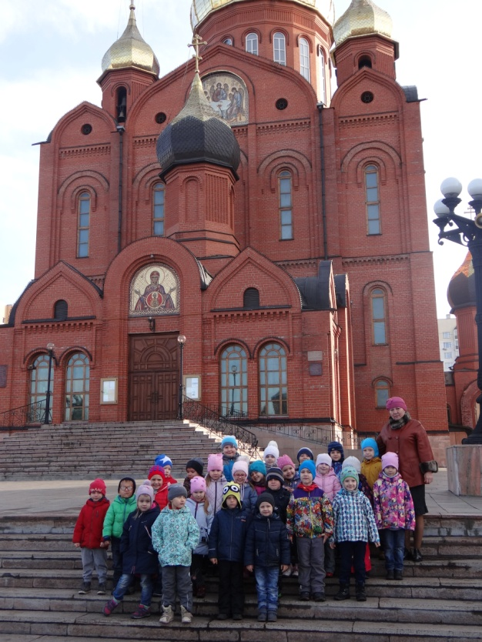
А после экскурсии ребята в автобусе делились впечатлениями об увиденном и услышанном. «Как хорошо, что у нас в городе много храмов. Можно приходить и когда плохо, и когда хорошо», - сказал Владислав. Действительно, очень хорошо…
Мы стали еще немножко образованнее, еще больше познакомились с православной культурой. На душе светлее. Спасибо всем и Богу слава.

